密封袋及干燥剂信息

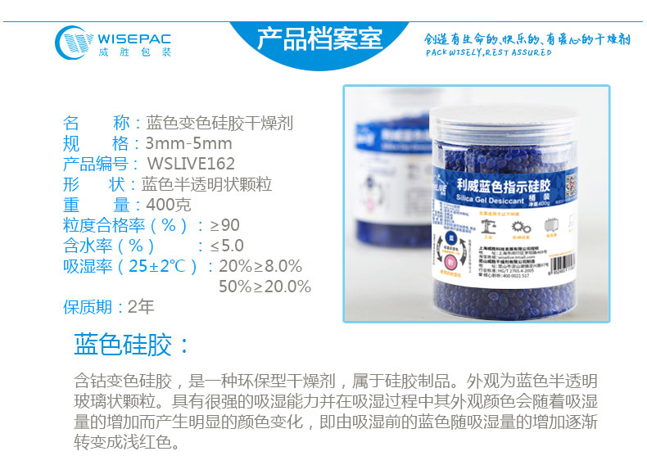

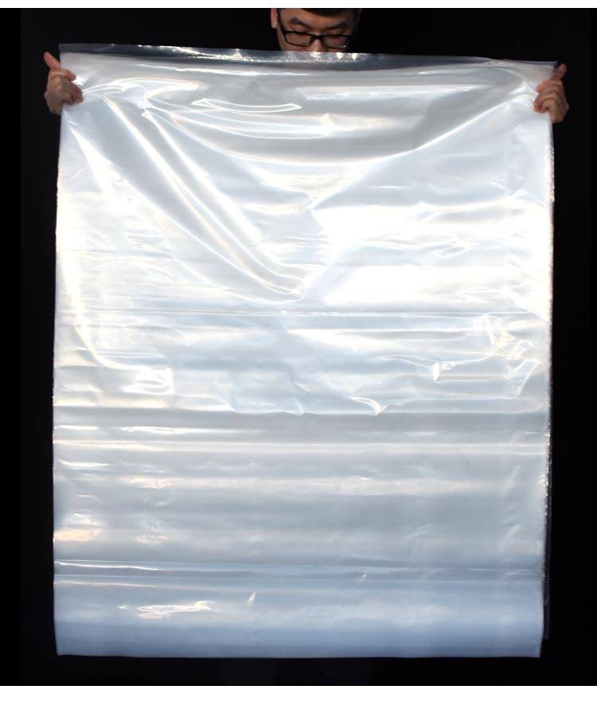

密封袋厚度为超厚16丝，大概厚度与超市卖的卫生纸包装袋厚度相似。尺寸为150cm*180cm。

